Công cụ soạn thảo HTML miễn phí tốt nhất cho Windows 2018
Công cụ soạn thảo HTML tốt phải có trình kiểm tra chính tả, số dòng, tự động hoàn thành, xem trước trang và là công cụ soạn thảo văn bản và hình ảnh. Có rất nhiều loại công cụ soạn thảo (văn bản, đối tượng và WYSIWYG), do đó điều quan trọng là tìm được một công cụ thích hợp. Bài viết này sẽ giới thiệu cho các bạn top 10 công cụ soạn thảo HTML tốt nhất dành cho Windows.
1. Phần mềm NotePad ++
Notepad ++ là một công cụ soạn thảo miễn phí được yêu thích. Đây là phiên bản mạnh mẽ hơn của phần mềm Notepad mặc định bạn có thể tìm thấy trong Windows. Nó bao gồm một số tính năng như số dòng, mã màu, gợi ý và một số công cụ hữu ích mà ứng dụng Notepad tiêu chuẩn không có. Do vậy Notepad ++ là ứng dụng lý tưởng cho người thiết kế web và các nhà phát triển front end.
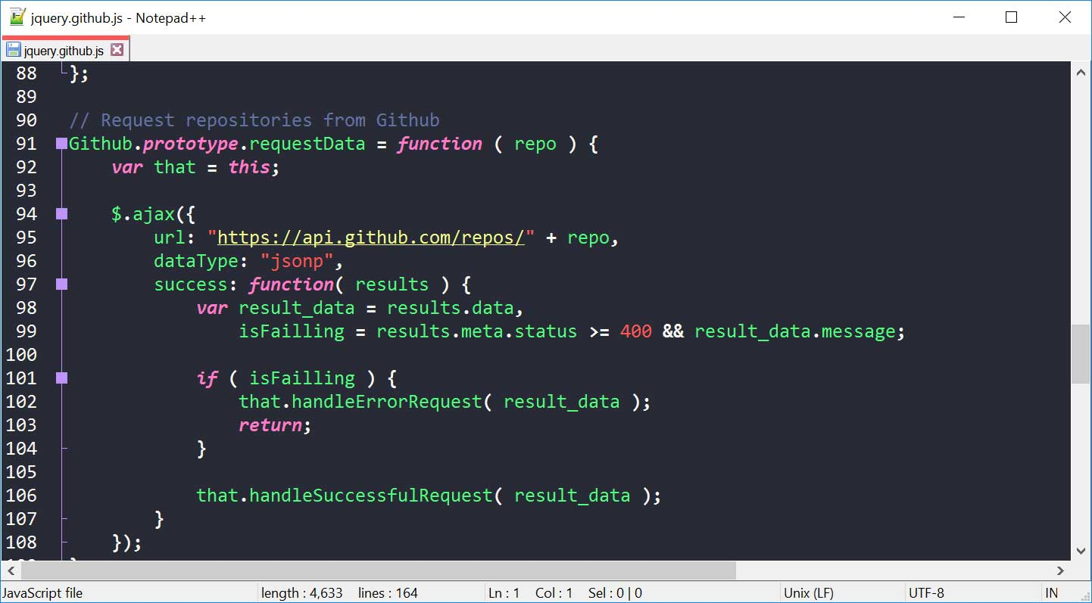
2. Phần mềm Komodo Edit
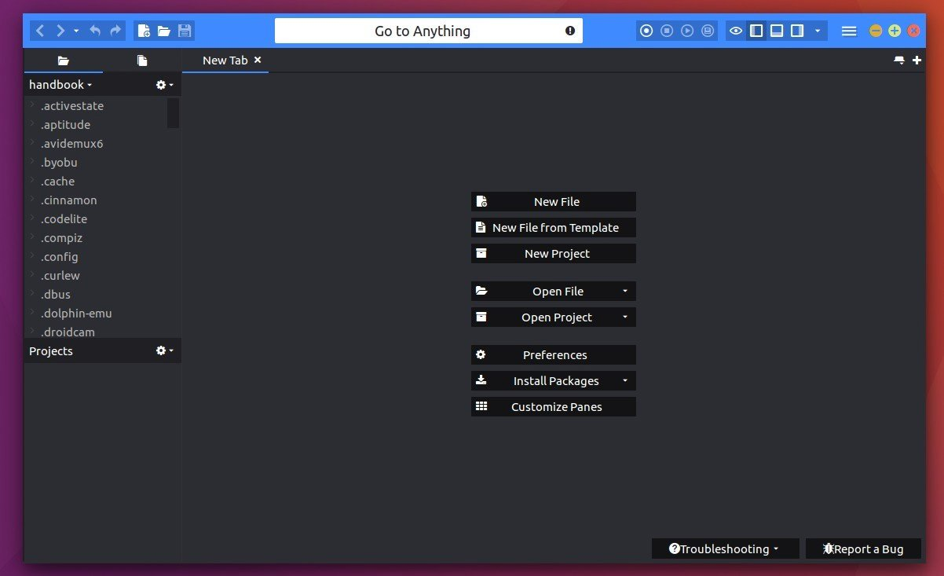
Có hai phiên bản Komodo có sẵn là Komodo Edit và Komodo IDE. Komodo Edit là mã nguồn mở và miễn phí để tải xuống. Komodo Edit bao gồm rất nhiều tính năng tuyệt vời để phát triển HTML và CSS. Ngoài ra, bạn có thể nhận extension để thêm hỗ trợ ngôn ngữ hoặc các tính năng hữu ích khác, như các ký tự đặc biệt.
Komodo không phải là công cụ soạn thảo HTML tốt nhất nhưng đặc biệt hữu ích nếu bạn xây dựng XML, nó thực sự vượt trội.
3. Phần mềm Eclipse
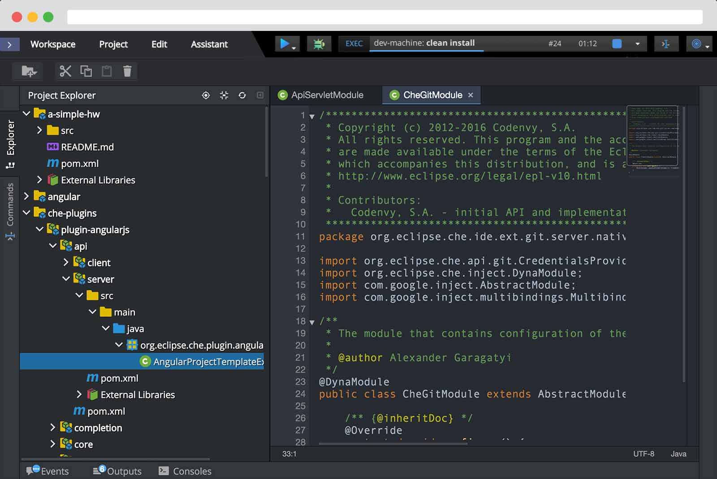
Eclipse (phiên bản mới nhất được gọi là Eclipse Mars) là một môi trường phát triển phức tạp, hoàn hảo cho những người viết code trên nhiều nền tảng và với nhiều ngôn ngữ khác nhau. Nó được cấu trúc như plug in, vì vậy nếu cần chỉnh sửa một cái gì đó, bạn chỉ cần tìm plug in thích hợp.
Nếu đang tạo các ứng dụng web phức tạp, Eclipse có rất nhiều tính năng để giúp bạn dễ dàng xây dựng những ứng dụng, bao gồm plug in Java, JavaScript và PHP, cũng như một số plugin khác cho các nhà phát triển di động.
4. Phần mềm CoffeeCup Free HTML Editor
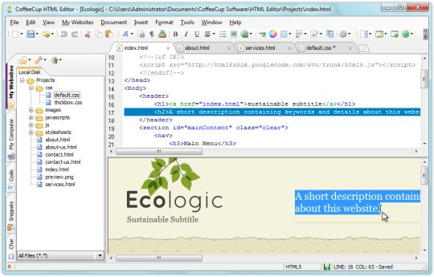
CoffeeCup Free HTML có hai phiên bản, phiên bản miễn phí và phiên bản đầy đủ. Phiên bản miễn phí là một công cụ tốt nhưng nó sẽ thiếu một số tính năng mà chỉ có trong phiên bản đầy đủ trả phí. CoffeeCup giờ đây cũng cung cấp bản nâng cấp có tên là Responsive Site Design hỗ trợ Responsive Web Design. Phiên bản này có thể được thêm trong gói phiên bản đầy đủ của trình chỉnh sửa này.
Một điều quan trọng cần lưu ý là nhiều trang web liệt kê công cụ soạn thảo này là trình soạn thảo WYSIWYG miễn phí (what you see is what you get - những gì bạn thấy là những gì bạn nhận được), nhưng khi thử nghiệm, nó yêu cầu mua CoffeeCup Visual Editor để nhận hỗ trợ WYSIWYG. Phiên bản miễn phí chỉ là một trình soạn thảo văn bản đơn giản và hay.
Công cụ soạn thảo văn bản này cũng như Eclipse và Komodo Edit dành cho các nhà thiết kế web. Nó đứng thứ tư vì không được các họ đánh giá cao. Tuy nhiên, nếu bạn là người mới bắt đầu thiết kế và phát triển web, hoặc là chủ doanh nghiệp nhỏ, công cụ này có nhiều tính năng phù hợp với bạn hơn là Komodo Edit hoặc Eclipse.
5. Phần mềm Aptana Studio
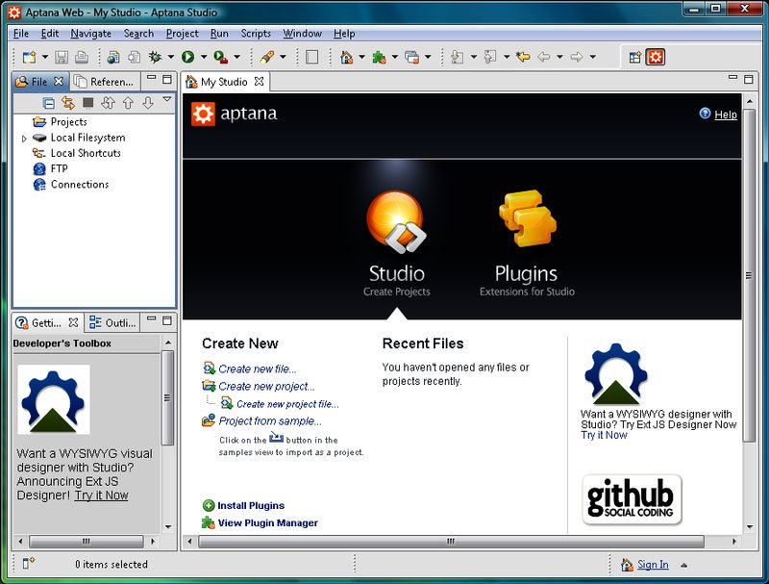
Aptana Studio cung cấp một sự lựa chọn thú vị về phát triển trang web. Thay vì tập trung vào HTML, Aptana tập trung vào JavaScript và các yếu tố khác cho phép bạn tạo các ứng dụng Internet phong phú. Do đó, nó có thể không phù hợp với nhu cầu thiết kế web đơn giản nhưng nếu bạn đang tìm kiếm những cách khác để phát triển ứng dụng web, thì các công cụ cung cấp trong Aptana rất phù hợp.
Tuy nhiên, một điều đáng tiếc là Aptana không được cập nhật, trang web cũng như trang Facebook và Twitter của họ thông báo phát hành phiên bản 3.6.0 vào tháng 7/2014 nhưng không có thông báo nào tiếp theo sau đó.
6. Phần mềm NetBeans
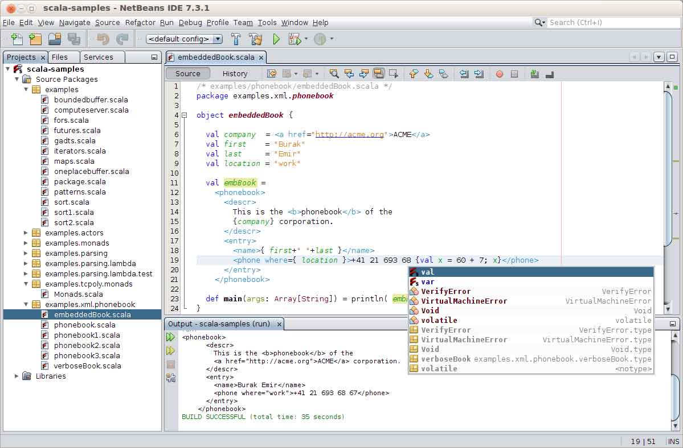
NetBeans IDE là một IDE Java có thể giúp bạn xây dựng các ứng dụng web mạnh mẽ. Giống như hầu hết các IDE, nó hơi phức tạp và có nhiều thứ cần phải tìm hiểu bởi vì nó không làm việc giống như các công cụ soạn thảo web thông thường. Tuy nhiên, khi đã quen với nó, bạn sẽ thấy đây là công cụ hữu ích và đáng sử dụng.
Tính năng điều khiển phiên bản có trong IDE đặc biệt tiện dụng cho những người làm việc trong môi trường phát triển rộng, cũng như các tính năng cộng tác của nhà phát triển. Nếu bạn đang tập trung vào viết Java và các trang web thì đây là một công cụ tuyệt vời.
7. Phần mềm Microsoft Visual Studio Community
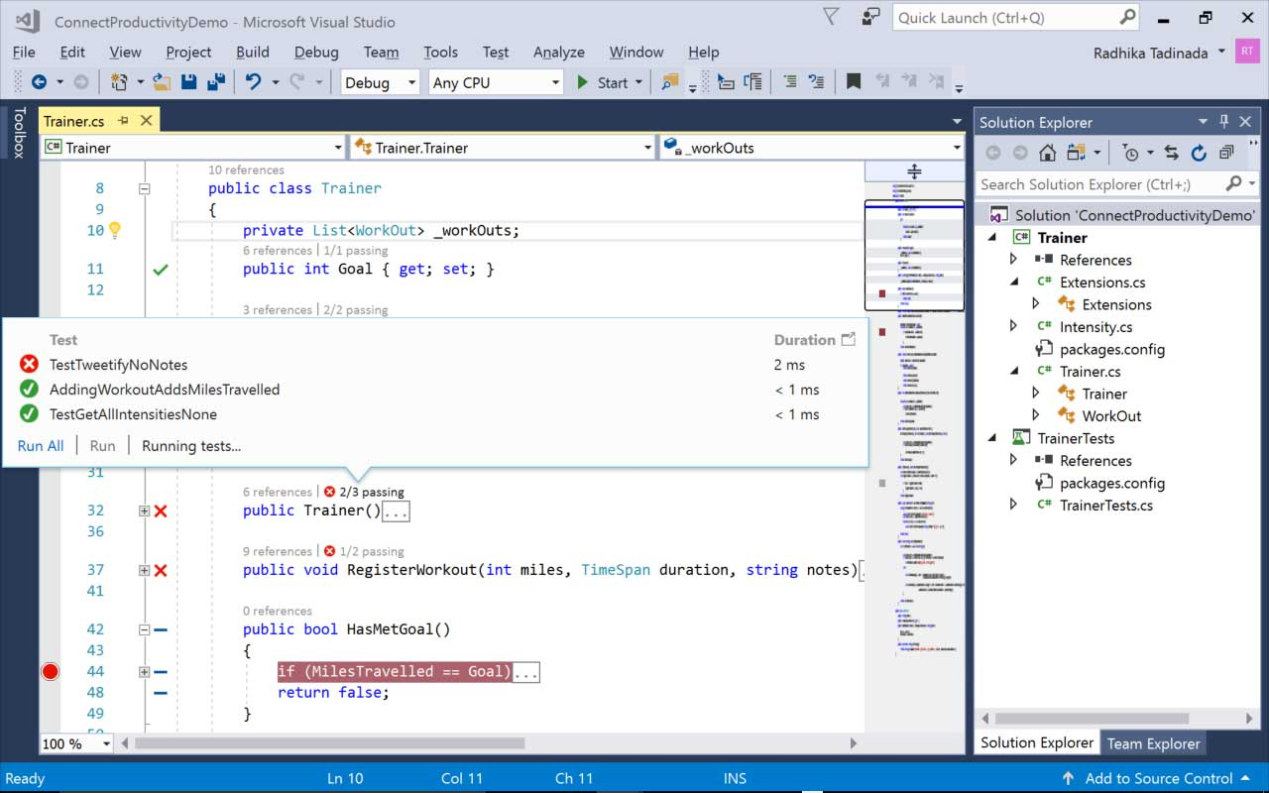
Microsoft Visual Studio Community là một IDE trực quan, giúp các nhà phát triển web và các lập trình viên tạo các ứng dụng cho web, thiết bị di động và máy tính để bàn. Trước đây, bạn có thể đã sử dụng Visual Studio Express, nhưng đây là phiên bản mới nhất của phần mềm. Họ cung cấp một phiên bản miễn phí, cũng như các phiên bản trả phí (bao gồm các bản dùng thử miễn phí) cho người dùng Professional và Enterprise.
8. Phần mềm BlueGriffon
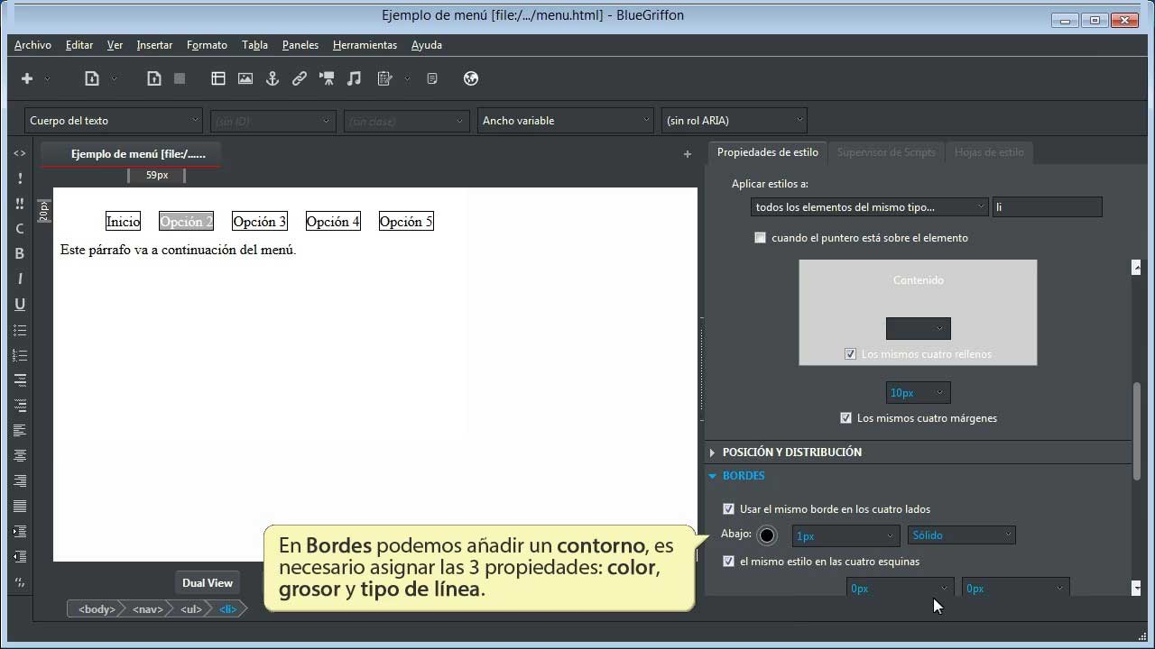
BlueGriffon là "người mới" nhất trong các công cụ soạn thảo trang web, bắt đầu với Nvu, tiến tới Kompozer và bây giờ là BlueGriffon. Nó được hỗ trợ bởi Gecko, rendering engine của Firefox, do đó, nó cho thấy cách thức hoạt động được render trong một trình duyệt tuân thủ tiêu chuẩn đó. BlueGriffon có sẵn cho Windows, Mac, Linux và bằng nhiều ngôn ngữ khác nhau.
Đây là công cụ soạn thảo WYSIWYG thực sự duy nhất trong danh sách này, và như vậy nó sẽ hấp dẫn hơn đối với người mới bắt đầu và những doanh nghiệp nhỏ.

9. Phần mềm Bluefish
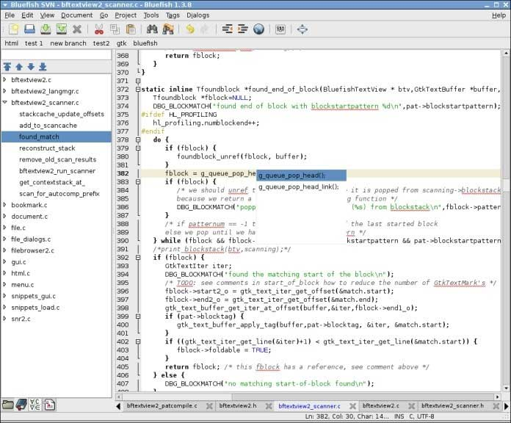
Bluefish là trình chỉnh sửa HTML đầy đủ tính năng chạy trên nhiều nền tảng khác nhau, bao gồm Linux, MacOS, Windows và nhiều ứng dụng khác. Bản phát hành mới nhất (2.2.7) đã khắc phục một số lỗi được tìm thấy trong các phiên bản trước.
Tính năng đáng chú ý được đưa ra kể từ phiên bản 2.0 là kiểm tra chính tả code, tự động hoàn thành nhiều ngôn ngữ khác nhau (HTML, PHP, CSS, v.v.), đoạn code, quản lý dự án và tự động lưu.
Bluefish chủ yếu là một công cụ soạn thảo code, không phải là công cụ soạn thảo web cụ thể. Điều này có nghĩa là nó rất linh hoạt, các nhà phát triển web có thể viết với nhiều ngôn ngữ ngoài HTML. Tuy nhiên nếu bạn là một nhà thiết kế và muốn tập trung vào web hoặc thích một giao diện WYSIWYG, thì Bluefish có thể không dành cho bạn.
10. Phần mềm Emacs Profile
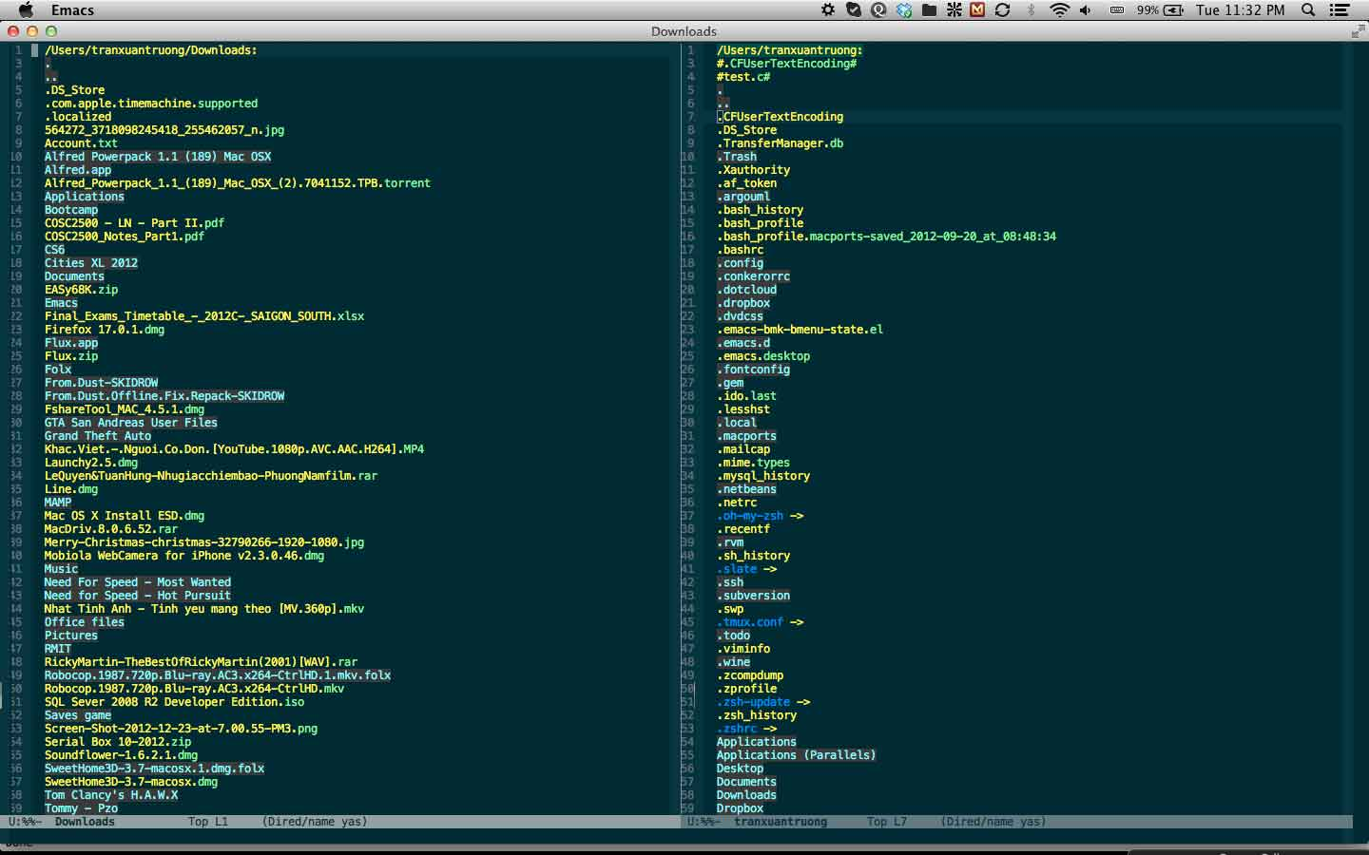
Emacs được tìm thấy trên hầu hết các hệ thống Linux và giúp bạn dễ dàng chỉnh sửa trang ngay cả khi bạn không có phần mềm tiêu chuẩn. Emacs phức tạp hơn một số công cụ soạn thảo khác, và do đó cung cấp nhiều tính năng và khó sử dụng hơn. Các tính năng nổi bật: hỗ trợ XML, viết script, CSS nâng cao và trình kiểm tra tích hợp, cũng như chỉnh sửa HTML được mã hóa màu.

